Консультация на тему: «Психологический кризис 7 лет»

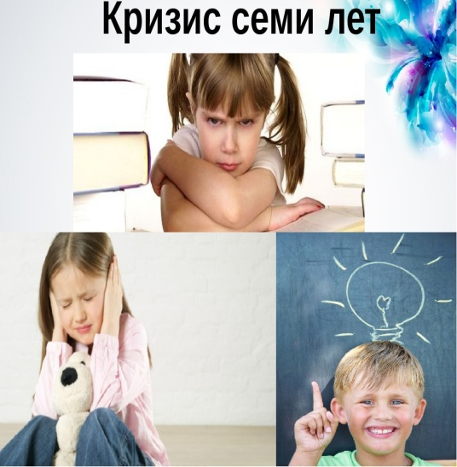

Начало обучения ребёнка в школе - сложный и ответственный этап в его жизни. Психологи отмечают, что дети 6-7 лет переживают психологический кризис, связанный с необходимостью адаптации к школе.
Старший дошкольный возраст – это переходная ступень в развитии, когда ребёнок уже не дошкольник, но ещё и не школьник. Замечено, что дети при переходе от дошкольного к школьному возрасту ребёнок резко меняется и становиться более трудным в воспитательном отношении. Эти изменения носят более глубокий и сложный характер, чем, например «кризис 3 лет».
Негативная симптоматика кризиса, свойственная всем переходным периодам, в полной мере проявляется и в этом возрасте: упрямство, негативизм, строптивость и др. Наряду с этим появляются специфические для раннего возраста особенности: нелепость, искусственность поведения, поясничанье, вертлявость, клоунада. Ребёнок ходит вертлявой походкой, говорит писклявым голосом, корчит рожицы, строит из себя шута.
По мнению Л.С. Выготского, такие особенности поведения семилеток свидетельствуют об «утрате детской непосредственности».
В отношениях с другими людьми, в действиях и поступках старшие дошкольники престают быть наивными и непосредственными, становятся менее понятными для окружающих, какими были до этого. Причина таких изменений – дифференциация (разделение) в сознании ребёнка его внутренней и внешней жизни.
Психологический смысл критических возрастов и их значение для понимания психического развития ребёнка заключается в том, что в эти периоды происходят наиболее существенные, глобальные изменения всей психики ребёнка: меняется отношение к себе и к другим, возникают новые потребности и интересы, перестраиваются познавательные процессы, деятельность ребёнка принимает новое содержание. Изменяются не только отдельные психические процессы, но и перестраивается функциональная система сознания ребёнка в целом. Появление у ребёнка симптомов кризиса свидетельствует о том, что он перешёл на более высокую возрастную ступень. Самое существенное содержание развития в кризисные периоды заключается в возникновении психических новообразований. Кризисы проходят, а возрастные новообразования остаются.
Основные новообразования в старшем возрасте.
1. Центральное новообразование, тесть ведущее, соподчинение мотивов.
Формируется устойчивая система мотивов (игровые, познавательные, соревновательные, нравственные), зарождаются новые социальные потребности потребность в уважении и признании взрослого, в признании сверстников, потребность быть лучшим, поступать в соответствии с этическими нормами, а также возникает новый тип мотивации – иерархия мотивов.
2. Возникновение первичных этических оценок и представлений (постепенное разделение эмоционального отношения и моральной оценки). Дошкольник устанавливает связь между понятиями «хорошо» и «плохо», а также своим действиям, исходя из моральной оценки поступка взрослым. «На основе этого ребёнок соотносит свои поступки к хорошим или плохим» - писала Марисова Л.И.
3. Формирование самосознания.
Ребёнок начинает осознавать своё место среди людей и свои переживания, у него формируется устойчивая самооценка и соответствующее ей отношение к успеху или неудаче в деятельности.
4. Произвольность поведения и возникновение воли как способности управлять своим поведением. Ребёнок начинает контролировать своё поведение, сравнивая его с образцом. Действия становятся целенаправленными, устанавливается связь между целью и мотивом. Возрастает регулирующая роль речи в выполнении действий. Центральная роль в становлении осознанности поведения ребёнка принадлежит речи и речевому общению со взрослыми.
5. Ведущим новообразованием в познавательной сфере – является развитие воображения.
В дошкольном возрасте должно целенаправленно развиваться как репродуктивное, так и творческое воображение. Если уровень развития этого новообразования не достиг такого, который достаточен, то переход ребёнка в условия учебной деятельности является преждевременным.
6. Наглядно-образное мышление имеет большое значение и определяет успешность перехода к более сложным, понятийным его формам, характерным для учебной деятельности.
7. Развитие памяти и произвольного восприятия. Память - центральная психическая функция, определяет развитие всех психических функций.
К концу дошкольного возраста начинает формироваться произвольность всех психических процессов. Ребёнок начинает самостоятельно управлять своим вниманием и памятью при специальном обучении логическим приёмам.

Подготовила:
Педагог-психолог Мазина Е.В.

